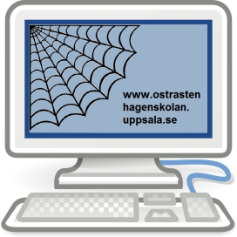
Level 3 – Uppdrag Tjejer och killar i media
Hur vi föreställt oss att tjejer och killar är har varierat genom historien. I framtiden kan det vara något helt annat.
Dagens uppdrag är att granska kläder som företag försöker sälja till just tjejer eller just pojkar, men även att vända på könsrollerna i en berättelse som ni skriver tillsammans.
- Granska barnkläder. Varför delar klädavdelningar upp kläder som passar till alla i ”dam/herr” eller ”flicka/pojke”? Kan ni se någon skillnad i hur kläderna ser ut? Varför tror ni att det är så? Utforska hemsidan i länken och skriv sen ner era tankar i rutan nedanför.
https://www2.hm.com/sv_se/barn.html

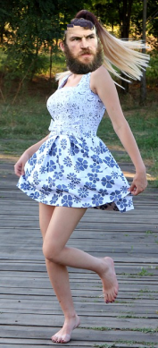
- Skriv en saga eller berättelse som vänder på könsrollerna. Använd en saga/berättelse som du läst/hört eller hitta på en helt egen! Scrolla ner och börja skriva!
Tips:
- Början: Vilka handlar det om? Hur ska ni låta dem komma in i handlingen?
- Mitten: Vad är det som ska hända? Är det något problem som ska lösas?
- Slut: Hur avslutas er berättelse? Löser de problemet? Hur?

SAGAN OM…?

Det var en gång…

Tips:
Rapunzel
Lilla sjöjungfrun
Hulken
Askungen
Stålmannen
Rödluvan
Prinsessan på ärten

